زبانه‌ی "Value Assessment"
قریبا...
“Value Assessment” Tab:
Die Registerkarte “Value Assessment”
. Pestaña "Evaluación del valor":
Bientôt disponible
در این زبانه می‌توانید پارامتری از سیگنال مد نظر خود را در یک زمان مشخص ارزیابی کنید. برای شروع یک "State"، "Step Ramp" از ولتاژ 55 تا 65 ولت با پله‌های 1 ولتی و زمان‌های 40میلی ثانیه ایجاد شده است. در ستون Name می‌توانید یک نام، مثلا "voltage"، برای ارزیابی خود انتخاب کنید، در ستون "Reference State" هم در ستون "Signal" باید سیگنال مد نظر را برای ارزیابی انتخاب کنید که به ترتیب "State 1" و سیگنال "V L3-E" انتخاب می‌شود.
قریبا...
In this tab, you can evaluate a parameter from the intended signal in a specified time first a “Step Ramp” with voltage from 55 V to 65 V with 1 v and 40msecond steps has been created. In the “Name” column, you can select a name, for example, “Voltage”, for assessment. you Also, have to select the “State” in the “Reference State” column, and the intended signal in the “Signal” column for assessment, which “State 1” and “VL3-E” will be selected, respectively.
In diesem Register können Sie einen Parameter aus dem vorgesehenen Signal in einer bestimmten Zeit auswerten. Zunächst wurde eine „Step Ramp“ mit einer Spannung von 55 V bis 65 V mit Schritten von 1 V und 40 ms erstellt. In der Spalte „Name“ können Sie einen Namen, z.B. „Voltage“, zur Bewertung auswählen. Außerdem müssen Sie den Zustand in der Spalte „Reference State“ und das beabsichtigte Signal in der Spalte „Signal“ zur Bewertung auswählen, welcher Status1 bzw. „VL3-E“ ausgewählt wird.
. En esta pestaña se puede evaluar un parámetro de la señal deseada en un tiempo determinado, primero se ha creado una "Rampa de pasos" con un voltaje de 55 V a 65 V con pasos de 1 v y 40msegundos. También hay que seleccionar el "Estado" en la columna "Estado de referencia", y la señal prevista en la columna "Señal" para la evaluación, que se seleccionarán "Estado 1" y "VL3-E", respectivamente.
Bientôt disponible
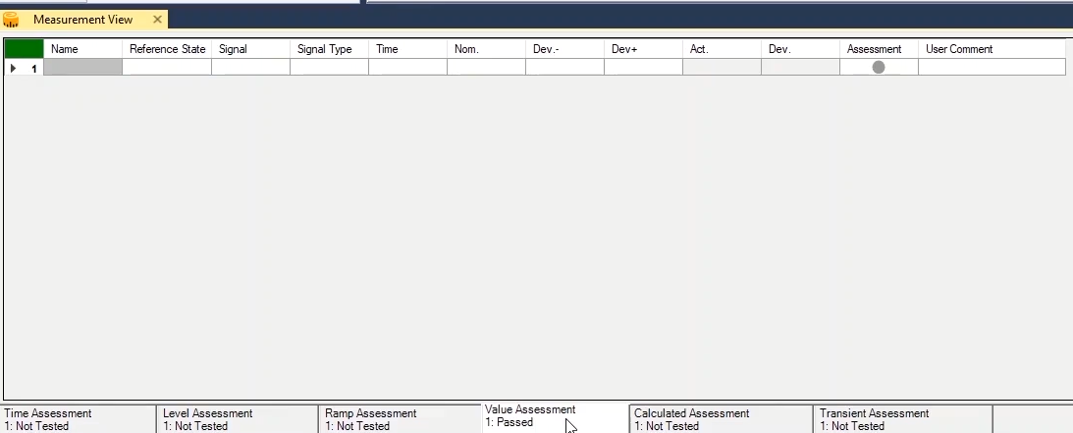
در ستون "Signal Type" باید تنظیم کنید که ارزیابی روی چه پارامتری از سیگنال انتخابی انجام شود. این پارامتر در اینجا "Amplitude" انتخاب می‌شود تا مقدار دامنه‌ی سیگنال "VL3-E" در زمان مشخص اندازه‌گیری و ارزیابی شود. حالا باید یک زمان مشخص برای ارزیابی در ستون "Time" وارد شود، که در اینجا 200 میلی ثانیه انتخاب می‌شود.
قریبا...
In the “signal Type” column, you have to adjust which parameter should be evaluated. Here, this parameter will be selected as “Amplitude” so the amplitude of the “V L3-E” signal in the assessment time will be measured and evaluated. Now, the specified time for assessment should be entered in the “Time” column that here, 200 ms will be selected.
In der Spalte „Signal Type“ müssen Sie einstellen, welcher Parameter ausgewertet werden soll. Hier wird dieser Parameter als „Amplitude“ gewählt, so dass die Amplitude des Signals „V L3-E“ in der Bewertungszeit gemessen und ausgewertet wird. Nun sollte die angegebene Zeit für die Bewertung in die Spalte „Time“ eingegeben werden, dass hier 200 ms ausgewählt werden.
. En la columna "Tipo de señal", hay que ajustar qué parámetro debe ser evaluado. Aquí, este parámetro se seleccionará como "Amplitud", de modo que se medirá y evaluará la amplitud de la señal "V L3-E" en el tiempo de evaluación. Ahora, el tiempo especificado para la evaluación debe introducirse en la columna "Tiempo" que aquí se seleccionará 200 ms.
Bientôt disponible
در ستون "Nom" مقدار مورد انتظار دامنه‌ی پارامتر انتخاب شده مشخص می‌شود، که در اینجا باید مقدار مورد انتظار برای ولتاژ فاز "V L3-E" تنظیم شود برای مثال در اینجا ولتاژ 60 ولت تنظیم می‌شود. در ستون‌های "Dev+" و "Dev-" هم مقدار تلورانس‌های مثبت و منفی وارد می‌شوند، دقت کنید این تلورانس ها می‌توانند با یکدیگر متفاوت باشند، از این رو مقدار تلورانس مثبت را 1 ولت و مقدار تلورانس منفی را 0.5 ولت وارد کرده و تست "RUN" می‌شود.
قریبا...
In the “Nom” column, the expected value for the amplitude of the selected parameter is specified, which here, the expected value for the “V L3 E” phase voltage should be adjusted. For example, here, the voltage is set to be 60 V. in addition, in the “Dev+” and “Dev-” columns, the positive and negative tolerances are entered. Note that these tolerances can be different from each other. Therefore, the positive tolerance and negative tolerance are entered as 1 V and 0.5 V, respectively then "run" the test.
den erwarteten Wert für die Phasenspannung „V L3 E“ einstellen soll. Zum Beispiel wird hier die Spannung auf 60 V eingestellt. Zusätzlich werden in den Spalten „Dev+“ und „Dev-“ die positiven und negativen Toleranzen eingegeben. Beachten Sie, dass diese Toleranzen voneinander verschieden sein können. Daher werden die positive Toleranz und die negative Toleranz als 1 V bzw. 0,5 V eingegeben bzw. dann den Test „Run“.
. En la columna "Nom" se especifica el valor esperado para la amplitud del parámetro seleccionado, que aquí, el valor esperado para el voltaje de fase "V L3 E" debe ser ajustado. Por ejemplo, aquí, la tensión se ajusta a 60 V. Además, en las columnas "Dev+" y "Dev-" se introducen las tolerancias positivas y negativas. Nótese que estas tolerancias pueden ser diferentes entre sí. Por lo tanto, la tolerancia positiva y la tolerancia negativa se introducen como 1 V y 0,5 V, respectivamente, y luego se "ejecuta" la prueba.
Bientôt disponible
پس از اتمام تست مقدار واقعی دامنه‌ی سیگنال "VL3-E" در ستون "Act" نمایش داده می‌شود. همچنین مقدار انحراف آن نسبت به مقدار مورد انتظار در ستون "Dev"، بر حسب درصد مشخص می‌شود، که در اینجا 0% می‌باشد. در قسمت "Assessment" هم نتیجه ارزیابی مشخص می‌شود، اگر مقدار "Act" در بازه‌ی مجاز تلورانس یعنی از (Nom)-(Dev-) تا (Nom)+(Dev+) قرار گیرد نتیجه‌ی ارزیابی Passed؛ ودر غیر این صورت "Failed" است. می‌بینید که چون مقدار Act در بازه‌ی 61 ولت تا 60.5 ولت است این ارزیابی "Passed" شده است. همچنین در ستون "User Comment" می‌توانید یک "Comment" برای ارزیابی خود وارد کنید.
قریبا...
After completing the test, the actual value of the “V L3 E” signal amplitude is shown in the “Act” column. Also, its deviation from the expected value is specified in the “Dev” column in percentage, which here is zero percent. In addition, the assessment result will be specified in the “Assessment” section. If the “Act” value is in the allowable range of tolerance, i.e. (Nom) – (Dev-) to (Nom) + (Dev+), the assessment result is passed. Otherwise, it is “failed”. You see that because the “Act” value is in the range of 60.5 V to 61 V, this assessment has been considered as “Passed”. In addition, if you want to define a “comment” for your assessment, you can enter your intended comment in the “Use Comment” column.
Nach Abschluss des Tests wird der Istwert der Signalamplitude „V L3 E“ in der Spalte „Act“ angezeigt. Auch seine Abweichung vom Sollwert wird in der Spalte „Dev“ in Prozent angegeben, die hier null Prozent beträgt. Darüber hinaus wird das Ergebnis der Bewertung im Abschnitt „Assessment“ angegeben. Wenn der Wert, der in der Spalte „Act“ ist, im zulässigen Toleranzbereich liegt, d.h. (Nom)-(Dev-) bis (Nom)+(Dev+), ist das Beurteilungsergebnis „Passed“. Andernfalls ist es „Failed“. Sie sehen, dass, da dieser Wert im Bereich von 60.5 V bis 61 V liegt, diese Bewertung als „Passed“ betrachtet wurde. Wenn Sie außerdem einen Kommentar für Ihre Bewertung definieren möchten, können Sie Ihren beabsichtigten Kommentar in die Spalte „Use Comment“ eingeben.
. Después de completar la prueba, el valor real de la amplitud de la señal "V L3 E" se muestra en la columna "Act". Además, su desviación del valor esperado se especifica en la columna "Dev" en porcentaje, que aquí es el precedente cero. Además, el resultado de la evaluación se especificará en la sección "Evaluación". Si el valor de "Act" se encuentra en el rango de tolerancia permitido, es decir, (Nom) - (Dev-) a (Nom) + (Dev+), se aprueba el resultado de la evaluación. De lo contrario, se "falla". Como el valor de la "Ley" está en el rango de 60,5 V a 61 V, esta evaluación ha sido considerada como "Aprobada". Además, si desea definir un "comentario" para su evaluación, puede introducir el comentario deseado en la columna "Usar comentario".
Bientôt disponible
